**Tugas Pendidikan Kewarganegaraan**

**(Observasi ke TPS untuk memenuhi tugas ibu guru)**



**Nama Kelompok :**

Andreas Rizky Rizaldi

Arif Setya Permana

Gita Cahya Aulia

Kharismauli Cindi Cenora Boru Limbong

Lalan Maulana Yusuf

**Kelas :**

X TKJ II

Pemilihan umum legislatif Indonesia 2014

**692 kursi [Majelis Permusyawaratan Rakyat](http://id.wikipedia.org/wiki/Majelis_Permusyawaratan_Rakyat" \o "Majelis Permusyawaratan Rakyat)(**[**Dewan Perwakilan Rakyat**](http://id.wikipedia.org/wiki/Dewan_Perwakilan_Rakyat)**: 560; [Dewan Perwakilan Daerah](http://id.wikipedia.org/wiki/Dewan_Perwakilan_Daerah" \o "Dewan Perwakilan Daerah): 132)  
Minimal 281 kursi untuk menang Pemilu Legislatif di Indonesia.**

**Ketua sebelum pemilu**

[MPR](http://id.wikipedia.org/wiki/Majelis_Permusyawaratan_Rakyat" \o "Majelis Permusyawaratan Rakyat): [Sidarto Danusubroto](http://id.wikipedia.org/wiki/Sidarto_Danusubroto)  
[DPR](http://id.wikipedia.org/wiki/Dewan_Perwakilan_Rakyat): [Marzuki Alie](http://id.wikipedia.org/wiki/Marzuki_Alie)  
[DPD](http://id.wikipedia.org/wiki/Dewan_Perwakilan_Daerah): [Irman Gusman](http://id.wikipedia.org/wiki/Irman_Gusman)

**Pemilihan umum anggota DPR, DPD dan DPRD Indonesia 2014** diselenggarakan pada [9 April](http://id.wikipedia.org/wiki/9_April" \o "9 April) [2014](http://id.wikipedia.org/wiki/2014) secara serentak di Indonesia. Ini akan menjadi pemilihan umum anggota [DPR](http://id.wikipedia.org/wiki/Dewan_Perwakilan_Rakyat" \o "Dewan Perwakilan Rakyat), [DPD](http://id.wikipedia.org/wiki/Dewan_Perwakilan_Daerah), dan [DPRD](http://id.wikipedia.org/wiki/Dewan_Perwakilan_Rakyat_Daerah" \o "Dewan Perwakilan Rakyat Daerah) langsung ketiga di[Indonesia](http://id.wikipedia.org/wiki/Indonesia" \o "Indonesia).

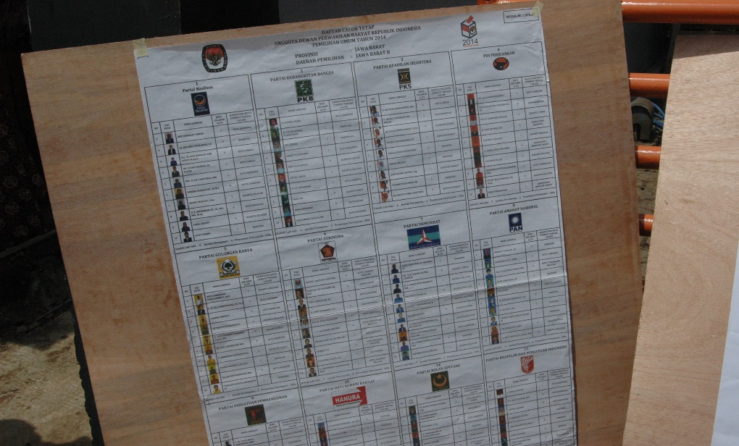

(daftar calon legislative di TPS 15 di dekat rumah andreas)

Pemilihan ini dilaksanakan pada tanggal [9 April](http://id.wikipedia.org/wiki/9_April" \o "9 April) 2014 serentak di seluruh Indonesia. Namun untuk pemilih di luar negeri, hari pemilihan ditetapkan oleh penitia pemilihan setempat antara tanggal 5 atau 6 April 2014 di masing-masing negara domisili pemilih. Pemilihan di luar negeri hanya terbatas untuk anggota DPR di daerah pemilihan DKI Jakarta II, tidak ada pemilihan anggota perwakilan daerah untuk ini.

Kursi

|  |  |  |
| --- | --- | --- |
| **Pemilihan umum legislatif di Indonesia: April 2014** | | |
| **Tingkat** | **Institusi** | **Kursi yang diperebutkan** |
| Nasional | [Dewan Perwakilan Rakyat](http://id.wikipedia.org/wiki/Dewan_Perwakilan_Rakyat) (DPR) | 560 |
| Nasional | [Dewan Perwakilan Daerah](http://id.wikipedia.org/wiki/Dewan_Perwakilan_Daerah) (DPD) | 132 |
| Provinsi | Dewan Perwakilan Rakyat Daerah I (DPRD I) | 2.112 |
| Kabupaten/Kota | Dewan Perwakilian Rakyat Daerah II (DPRD II) | 16.895 |
|  | **Total** | **20.389** |

**Peserta**

Pada tanggal [7 September](http://id.wikipedia.org/wiki/7_September" \o "7 September) [2012](http://id.wikipedia.org/wiki/2012), [Komisi Pemilihan Umum](http://id.wikipedia.org/wiki/Komisi_Pemilihan_Umum) mengumumkan daftar 46 [partai politik](http://id.wikipedia.org/wiki/Partai_politik_di_Indonesia" \o "Partai politik di Indonesia) yang telah mendaftarkan diri untuk mengikuti Pemilu 2014, dimana beberapa partai diantaranya merupakan partai politik yang baru pertama kali mengikuti pemilu ataupun baru mengganti namanya. 9 partai lainnya merupakan peserta [Pemilu 2009](http://id.wikipedia.org/wiki/Pemilihan_umum_legislatif_Indonesia_2009" \o "Pemilihan umum legislatif Indonesia 2009) yang berhasil mendapatkan kursi di DPR periode 2009-2014. Pada tanggal [10 September](http://id.wikipedia.org/wiki/10_September" \o "10 September) [2012](http://id.wikipedia.org/wiki/2012), KPU meloloskan 34 partai yang memenuhi syarat pendaftaran minimal 17 buah dokumen. Selanjutnya pada tanggal 28 Oktober 2012, KPU mengumumkan 16 partai yang lolos verifikasi administrasi dan akan menjalani verifikasi factual. Pada perkembangannya, sesuai dengan keputusan[Dewan Kehormatan Penyelenggara Pemilihan Umum](http://id.wikipedia.org/w/index.php?title=Dewan_Kehormatan_Penyelenggara_Pemilihan_Umum&action=edit&redlink=1" \o "Dewan Kehormatan Penyelenggara Pemilihan Umum (halaman belum tersedia)), verifikasi faktual juga dilakukan terhadap 18 partai yang tidak lolos verifikasi administrasi. Hasil dari verifikasi faktual ini ditetapkan pada tanggal 8 Januari 2013, dimana KPU mengumumkan 10 partai sebagai peserta Pemilu 2014: Berikut adalah daftar partai tersebut beserta nomor urutnya:

|  |  |  |
| --- | --- | --- |
| **No. urut** | **Lambang dan nama partai** | |
| 1 | [Partai NasDem.svg](http://id.wikipedia.org/wiki/Partai_NasDem) | [Partai NasDem](http://id.wikipedia.org/wiki/Partai_NasDem) |
| 2 | [Pkb.jpg](http://id.wikipedia.org/wiki/Partai_Kebangkitan_Bangsa) | [Partai Kebangkitan Bangsa](http://id.wikipedia.org/wiki/Partai_Kebangkitan_Bangsa) |
| 3 | [Contoh Logo Baru PKS.jpg](http://id.wikipedia.org/wiki/Partai_Keadilan_Sejahtera) | [Partai Keadilan Sejahtera](http://id.wikipedia.org/wiki/Partai_Keadilan_Sejahtera) |
| 4 | [PDIPLogo.png](http://id.wikipedia.org/wiki/Partai_Demokrasi_Indonesia_Perjuangan) | [Partai Demokrasi Indonesia Perjuangan](http://id.wikipedia.org/wiki/Partai_Demokrasi_Indonesia_Perjuangan) |
| 5 | [Logo GOLKAR.jpg](http://id.wikipedia.org/wiki/Partai_Golongan_Karya) | [Partai Golongan Karya](http://id.wikipedia.org/wiki/Partai_Golongan_Karya) |
| 6 | [Gerindra.jpg](http://id.wikipedia.org/wiki/Partai_Gerakan_Indonesia_Raya) | [Partai Gerakan Indonesia Raya](http://id.wikipedia.org/wiki/Partai_Gerakan_Indonesia_Raya) |
| 7 | [Democratic Party (Indonesia).svg](http://id.wikipedia.org/wiki/Partai_Demokrat) | [Partai Demokrat](http://id.wikipedia.org/wiki/Partai_Demokrat) |
| 8 | [Partai Amanat Nasional.svg](http://id.wikipedia.org/wiki/Partai_Amanat_Nasional) | [Partai Amanat Nasional](http://id.wikipedia.org/wiki/Partai_Amanat_Nasional) |
| 9 | [Ppp-logo.jpg](http://id.wikipedia.org/wiki/Partai_Persatuan_Pembangunan) | [Partai Persatuan Pembangunan](http://id.wikipedia.org/wiki/Partai_Persatuan_Pembangunan) |
| 10 | [HANURA.jpg](http://id.wikipedia.org/wiki/Partai_Hati_Nurani_Rakyat) | [Partai Hati Nurani Rakyat](http://id.wikipedia.org/wiki/Partai_Hati_Nurani_Rakyat) |

Pada 18 Maret 2013, Komisi Pemilihan Umum mengabulkan putusan [Pengadilan Tata Usaha Negara](http://id.wikipedia.org/wiki/Pengadilan_Tata_Usaha_Negara) yang memutuskan [Partai Bulan Bintang](http://id.wikipedia.org/wiki/Partai_Bulan_Bintang) dapat mengikuti Pemilu 2014. PBB ikut menjadi peserta Pemilu 2014 dan mendapat nomor urut 14.[[9]](http://id.wikipedia.org/wiki/Pemilihan_umum_legislatif_Indonesia_2014#cite_note-9). [Partai Keadilan dan Persatuan Indonesia](http://id.wikipedia.org/wiki/Partai_Keadilan_dan_Persatuan_Indonesia" \o "Partai Keadilan dan Persatuan Indonesia) juga menjadi peserta Pemilu 2014 setelah KPU mengabulkannya pada 25 Maret 2013. PKPI menjadi peserta dengan nomor urut 15.

|  |  |  |
| --- | --- | --- |
| **No. urut** | **Lambang dan nama partai** | |
| 14 | [Bulan Bintang.jpg](http://id.wikipedia.org/wiki/Partai_Bulan_Bintang) | [Partai Bulan Bintang](http://id.wikipedia.org/wiki/Partai_Bulan_Bintang) |
| 15 | [Logo PKPI.jpg](http://id.wikipedia.org/wiki/Partai_Keadilan_dan_Persatuan_Indonesia) | [Partai Keadilan dan Persatuan Indonesia](http://id.wikipedia.org/wiki/Partai_Keadilan_dan_Persatuan_Indonesia) |

Pemilihan umum anggota DPRD

**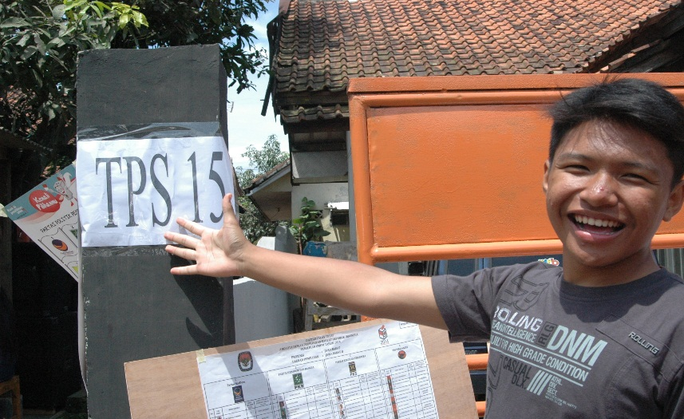**

**Perubahan peraturan**

Dalam UU Nomor 8 Tahun Tahun 2012, pada awalnya ditetapkan bahwa [ambang batas parlemen](http://id.wikipedia.org/wiki/Ambang_batas_parlemen) sebesar 3,5% juga berlaku untuk DPRD.[[2]](http://id.wikipedia.org/wiki/Pemilihan_umum_legislatif_Indonesia_2014#cite_note-threshold1-2) Akan tetapi, setelah digugat oleh 14 partai politik, [Mahkamah Konstitusi](http://id.wikipedia.org/wiki/Mahkamah_Konstitusi_Indonesia) kemudian menetapkan ambang batas 3,5% tersebut hanya berlaku untuk DPR dan ditiadakan untuk DPRD.[[11]](http://id.wikipedia.org/wiki/Pemilihan_umum_legislatif_Indonesia_2014#cite_note-11)[[12]](http://id.wikipedia.org/wiki/Pemilihan_umum_legislatif_Indonesia_2014#cite_note-12)

**Peserta**

Peserta pemilihan umum anggota DPRD adalah partai politik yang sama dengan peserta pemilihan umum anggota DPR, kecuali khusus untuk Provinsi [Aceh](http://id.wikipedia.org/wiki/Aceh) ditambah dengan partai politik lokal sesuai dengan [Undang-Undang Pemerintahan Aceh](http://id.wikipedia.org/wiki/Undang-Undang_Pemerintahan_Aceh) dan [Nota Kesepahaman Helsinki 2005](http://id.wikipedia.org/w/index.php?title=Nota_Kesepahaman_Helsinki_2005&action=edit&redlink=1). Berikut adalah daftar 3 partai politik lokal yang ditetapkan oleh [Komite Independen Pemilihan Aceh](http://id.wikipedia.org/w/index.php?title=Komite_Independen_Pemilihan_Aceh&action=edit&redlink=1) sebagai peserta pemilihan umum anggota DPRD di Aceh beserta nomor urutnya.

| **Nomor urut** | **Lambang** | **Nama partai** |
| --- | --- | --- |
| 11 | [Pda-aceh.jpg](http://id.wikipedia.org/wiki/Partai_Damai_Aceh) | [Partai Damai Aceh](http://id.wikipedia.org/wiki/Partai_Damai_Aceh) |
| 12 | [Pna.jpg](http://id.wikipedia.org/wiki/Partai_Nasional_Aceh) | [Partai Nasional Aceh](http://id.wikipedia.org/wiki/Partai_Nasional_Aceh) |
| 13 | [Partai Aceh.jpg](http://id.wikipedia.org/wiki/Partai_Aceh) | [Partai Aceh](http://id.wikipedia.org/wiki/Partai_Aceh) |

Daerah pemilihan

**DPR**

Daerah pemilihan Pemilihan Umum Anggota DPR adalah provinsi atau gabungan kabupaten/kota dalam 1 provinsi, dengan total 77 daerah pemilihan. Jumlah kursi untuk setiap daerah pemilihan berkisar antara 3-10 kursi. Penentuan besarnya daerah pemilihan disesuaikan dengan jumlah penduduk di daerah tersebut.

Alokasi kursi]

| **Provinsi** | **Kursi DPR** | **Distrik pemilihan** |
| --- | --- | --- |
| [Aceh](http://id.wikipedia.org/wiki/Aceh) | 13 | 2 |
| [Sumatra Utara](http://id.wikipedia.org/wiki/Sumatra_Utara) | 30 | 3 |
| [Sumatra Barat](http://id.wikipedia.org/wiki/Sumatra_Barat) | 14 | 2 |
| [Riau](http://id.wikipedia.org/wiki/Riau) | 11 | 2 |
| [Kepulauan Riau](http://id.wikipedia.org/wiki/Kepulauan_Riau) | 3 | 1 |
| [Jambi](http://id.wikipedia.org/wiki/Jambi) | 7 | 1 |
| [Sumatra Selatan](http://id.wikipedia.org/wiki/Sumatra_Selatan) | 17 | 2 |
| [Kepulauan Bangka Belitung](http://id.wikipedia.org/wiki/Kepulauan_Bangka_Belitung) | 3 | 1 |
| [Bengkulu](http://id.wikipedia.org/wiki/Bengkulu) | 4 | 1 |
| [Lampung](http://id.wikipedia.org/wiki/Lampung) | 18 | 2 |
| [Jakarta](http://id.wikipedia.org/wiki/Jakarta) | 21 | 3 |
| [Jawa Barat](http://id.wikipedia.org/wiki/Jawa_Barat) | 91 | 10 |
| [Banten](http://id.wikipedia.org/wiki/Banten) | 22 | 3 |
| [Jawa Tengah](http://id.wikipedia.org/wiki/Jawa_Tengah) | 77 | 8 |
| [Yogyakarta](http://id.wikipedia.org/wiki/Yogyakarta) | 8 | 1 |
| [Jawa Timur](http://id.wikipedia.org/wiki/Jawa_Timur) | 87 | 9 |
| [Bali](http://id.wikipedia.org/wiki/Bali) | 9 | 1 |
| [Nusa Tenggara Barat](http://id.wikipedia.org/wiki/Nusa_Tenggara_Barat) | 10 | 1 |
| [Nusa Tenggara Timur](http://id.wikipedia.org/wiki/Nusa_Tenggara_Timur) | 13 | 2 |
| [Kalimantan Barat](http://id.wikipedia.org/wiki/Kalimantan_Barat) | 10 | 1 |
| [Kalimantan Tengah](http://id.wikipedia.org/wiki/Kalimantan_Tengah) | 6 | 1 |
| [Kalimantan Selatan](http://id.wikipedia.org/wiki/Kalimantan_Selatan) | 11 | 2 |
| [Kalimantan Timur](http://id.wikipedia.org/wiki/Kalimantan_Timur) | 8 | 1 |
| [Sulawesi Utara](http://id.wikipedia.org/wiki/Sulawesi_Utara) | 6 | 1 |
| [Gorontalo](http://id.wikipedia.org/wiki/Gorontalo) | 3 | 1 |
| [Sulawesi Tengah](http://id.wikipedia.org/wiki/Sulawesi_Tengah) | 6 | 1 |
| [Sulawesi Selatan](http://id.wikipedia.org/wiki/Sulawesi_Selatan) | 24 | 3 |
| [Sulawesi Tenggara](http://id.wikipedia.org/wiki/Sulawesi_Tenggara) | 5 | 1 |
| [Sulawesi Barat](http://id.wikipedia.org/wiki/Sulawesi_Barat) | 3 | 1 |
| [Maluku](http://id.wikipedia.org/wiki/Maluku) | 4 | 1 |
| [Maluku Utara](http://id.wikipedia.org/wiki/Maluku_Utara) | 3 | 1 |
| [Papua](http://id.wikipedia.org/wiki/Papua) | 10 | 1 |
| [Papua Barat](http://id.wikipedia.org/wiki/Papua_Barat) | 3 | 1 |
| **Total** | **560** | **80** |

**Hasil**

**Hasil penghitungan cepat**

| **Partai politik** | **Survei hasil penghitungan cepat** | | | | | | |
| --- | --- | --- | --- | --- | --- | --- | --- |
|  | Detik Cyrus Network | Kompas Litbang | Metrotvnews Indikator Politik Indonesia | Okezone Indonesia Research Centre | RRI | Viva Lingkaran Survei Indonesia | Saifulmujani Lembaga Survei Indonesia |
| [Partai NasDem.svg](http://id.wikipedia.org/wiki/Partai_NasDem) Nasdem | 6.9 | 6.71 | 7 | 6.41 | 6.67 | 6.42 |  |
| [Pkb.jpg](http://id.wikipedia.org/wiki/Partai_Kebangkitan_Bangsa) PKB | 9.2 | 9.12 | 8.84 | 9.5 | 9.44 | 9.02 |  |
| [Contoh Logo Baru PKS.jpg](http://id.wikipedia.org/wiki/Partai_Keadilan_Sejahtera) PKS | 6.9 | 6.99 | 6.89 | 7.11 | 6.61 | 6.61 |  |
| [PDIPLogo.png](http://id.wikipedia.org/wiki/Partai_Demokrasi_Indonesia_Perjuangan) PDIP | 18.9 | 19.24 | 18.95 | 18.98 | 18.65 | 19.64 |  |
| [Logo GOLKAR.jpg](http://id.wikipedia.org/wiki/Partai_Golongan_Karya) Golkar | 14.3 | 15.01 | 14.6 | 14.9 | 14.86 | 14.6 |  |
| [Gerindra.jpg](http://id.wikipedia.org/wiki/Partai_Gerakan_Indonesia_Raya) Gerindra | 11.8 | 11.77 | 12.19 | 11.9 | 11.4 | 11.92 |  |
| [Democratic Party (Indonesia).svg](http://id.wikipedia.org/wiki/Partai_Demokrat) Demokrat | 9.7 | 9.43 | 9.85 | 9.2 | 10.26 | 9.72 |  |
| [Partai Amanat Nasional.svg](http://id.wikipedia.org/wiki/Partai_Amanat_Nasional) PAN | 7.5 | 7.51 | 7.35 | 7.07 | 7.6 | 7.45 |  |
| [Ppp-logo.jpg](http://id.wikipedia.org/wiki/Partai_Persatuan_Pembangunan) PPP | 6.7 | 6.68 | 6.39 | 6.81 | 6.52 | 6.98 |  |
| [HANURA.jpg](http://id.wikipedia.org/wiki/Partai_Hati_Nurani_Rakyat) Hanura | 5.4 | 5.1 | 5.42 | 5.34 | 5.41 | 5.26 |  |
| [Bulan Bintang.jpg](http://id.wikipedia.org/wiki/Partai_Bulan_Bintang) PBB | 1.6 | 1.5 | 1.56 | 1.61 | 1.6 | 1.39 |  |
| [Logo PKPI.jpg](http://id.wikipedia.org/wiki/Partai_Keadilan_dan_Persatuan_Indonesia) PKPI | 1.1 | 0.95 | 0.95 | 1.18 | 0.97 | 0.99 |  |

Berikut ini adalah daftar peraturan perundang-undangan yang mengatur tentang penyelenggaraan Pemilu sejak pemilu tahun 1955, pemilu tahun 1971, pemilu tahun 1977, pemilu tahun 1982, pemilu tahun 1987, pemilu tahun 1992, pemilu tahun 1997, pemilu tahun 1999, pemilu tahun 2004 dan pemilu tahun 2009.

1. Pemilu tahun 1955

      a. [UU nomor 7 tahun 1953](http://ahsanulminan.webs.com/UU%20Pemilu/UU%20nomor%207%20tahun%201953%20tentang%20Pemilu.pdf" \t "_blank) tentang Pemilihan Anggota Konstituante dan Anggota DPR

      b. [UU nomor 18 tahun 1955](http://ahsanulminan.webs.com/UU%20Pemilu/UU%20Pemilu%202/UU%20DARURAT_1955_18_PERUBAHAN%20JUMLAH%20ANGGOTA%20PANITIA%20PEMILIHAN%20INDONESIA,%20PANITIA%20PEMILIHAN%20DAN%20PANITIA%20P.pdf" \t "_blank)

      c. [PP nomor 9 tahun 1954](http://ahsanulminan.webs.com/UU%20Pemilu/PP_1954_9_PENYELENGGARAAN%20UNDANG-UNDANG%20PEMILIHAN%20UMUM.pdf" \t "_blank) tentang Penyelenggaraan UU Pemilu nomor 7 tahun 1953

2. Pemilu tahun 1971

a. [UU nomor 15 tahun 1969](http://ahsanulminan.webs.com/UU%20Pemilu/UU%20Pemilu%202/UU%20NO%2015%20TH%201969.pdf" \t "_blank)

b. [PP nomor 1 tahun 1970](http://ahsanulminan.webs.com/UU%20Pemilu/PP_NO_1_1970.pdf" \t "_blank)

c. [PP nomor 2 tahun 1970](http://ahsanulminan.webs.com/UU%20Pemilu/PP_NO_2_1970.pdf" \t "_blank)

d. [PP nomor 3 tahun 1970](http://ahsanulminan.webs.com/UU%20Pemilu/PP_1970_3_Pelaksanaan%20UU%20No%2015%20tahun%201969,tentang%20pemilu%20anggota-anggota%20badan%20permusyawaratan%20rakyatdan.pdf" \t "_blank)

e. [PP nomor 28 tahun 1970](http://ahsanulminan.webs.com/UU%20Pemilu/PP_1970_28_PELAKSANAAN%20UNDANG-UNDANG%20NO.%2015%20TAHUN%201969%20TENTANG%20PEMILIHAN%20UMUM%20ANGGOTA-ANGGOTA%20BADAN%20PERM.pdf" \t "_blank)

 3. Pemilu tahun 1977

      a. [UU nomor 4 tahun 1975](http://ahsanulminan.webs.com/UU%20Pemilu/UU%20Pemilu%202/UU%20NO%204%20TH%201975.pdf" \t "_blank)

b. [PP nomor 1 tahun 1976](http://ahsanulminan.webs.com/UU%20Pemilu/PP_NO_1_1976.PDF" \t "_blank)

c. [PP nomor 2 tahun 1976](http://ahsanulminan.webs.com/UU%20Pemilu/UU%20Pemilu%202/UU%20Pemilu%203/PP_NO_2_1976%20(1).PDF" \t "_blank)

4. Pemilu tahun 1982

 a. [UU nomor 2 tahun 1980](http://ahsanulminan.webs.com/UU%20Pemilu/UU%20Pemilu%202/UU%20NO%202%20TH%201980.pdf" \t "_blank)

 b. [PP nomor 41 tahun 1980](http://ahsanulminan.webs.com/UU%20Pemilu/UU%20Pemilu%202/PP_NO_41_1980.pdf" \t "_blank)

5. Pemilu tahun 1987

 a. [UU nomor 1 tahun 1985](http://ahsanulminan.webs.com/UU%20Pemilu/UU%20Pemilu%202/UU%20Pemilu%203/UU_NO_1_1985.PDF" \t "_blank)

 b. [PP nomor 35 tahun 1985](http://ahsanulminan.webs.com/UU%20Pemilu/PeraturanPemerintah%20Nomor%2035%20Tahun%201985.pdf" \t "_blank)

 c. [PP nomor 43 tahun 1985](http://ahsanulminan.webs.com/UU%20Pemilu/UU%20Pemilu%202/PP_NO_43_1985.pdf" \t "_blank)

6. Pemilu tahun 1992

a. PP nomor 37 tahun 1990

7. Pemilu tahun 1997

a. [PP nomor 10 tahun 1995](http://ahsanulminan.webs.com/UU%20Pemilu/PP_1995_10_PERUBAHAN%20ATAS%20PERATURAN%20PEMERINTAH%20NOMOR%2035%20TAHUN%201985%20TENTANG%20PELAKSANAAN%20UNDANG-UNDANG%20PEM.pdf" \t "_blank)

b. [PP nomor 44 tahun 1996](http://ahsanulminan.webs.com/UU%20Pemilu/UU%20Pemilu%202/PP_NO_44_1996.pdf" \t "_blank)

c. [PP nomor 74 tahun 1996](http://ahsanulminan.webs.com/UU%20Pemilu/PP_1996_74_PERUBAHAN%20ATAS%20PERATURAN%20PEMERINTAH%20NOMOR%2035%20TAHUN%201985%20TENTANG%20PELAKSANAAN%20UNDANG-UNDANG%20PEM.pdf" \t "_blank)

8. Pemilu tahun 1999

a. [UU nomor 3 tahun 1999](http://ahsanulminan.webs.com/UU%20Pemilu/UU%20Pemilu%202/UU%20NO%203%20TH%201999.pdf" \t "_blank)

b. [PP nomor 33 tahun 1999](http://ahsanulminan.webs.com/UU%20Pemilu/PP_1999_33_PELAKSANAAN%20UNDANG-UNDANG%20NOMOR%203%20TAHUN%201999.pdf" \t "_blank)

Peraturan Pemilu tahun 2004

a. [UU nomor 4 tahun 2000](http://ahsanulminan.webs.com/UU%20Pemilu/UU%20Pemilu%202/UU%20Pemilu%203/UU%20nomor%204%20tahun%202000.pdf" \t "_blank)

b. U[U nomor 12 tahun 2003](http://ahsanulminan.webs.com/UU%20Pemilu/UU%20Pemilu%202/UU%20NO%2012%20TH%202003.pdf" \t "_blank)

b. [UU nomor 23 tahun 2003](http://ahsanulminan.webs.com/UU%20Pemilu/UU%20Pemilu%202/UU%20Pemilu%203/UU%20NO%2023%20TH%202003.pdf" \t "_blank)

c. [UU nomor 20 tahun 2004](http://ahsanulminan.webs.com/UU%20Pemilu/UU%20Pemilu%202/UU%20NO%2020%20TH%202004.pdf" \t "_blank)

d. [Perpu nomor 2 tahun 2004](http://ahsanulminan.webs.com/UU%20Pemilu/PERPU_2004_2_PERUBAHAN%20ATAS%20UNDANG-UNDANG%20NOMOR%2012%20TAHUN%202003%20TENTANG%20PEMILIHAN%20UMUM%20ANGGOTA%20DEWAN%20PERWA.pdf" \t "_blank)

e. [Perpu nomor 1 tahun 2006](http://ahsanulminan.webs.com/UU%20Pemilu/PERPU_2006_1_PERUBAHAN%20KEDUA%20ATAS%20UNDANG-UNDANG%20NOMOR%2012%20TAHUN%202003.pdf" \t "_blank)

Peraturan KPU nomor

Peraturan Pemilu tahun 2009

[Peraturan Pemilu Anggota DPR, DPD, DPRD Provinsi dan DPRD Kabupaten/Kota tahun 2009](http://ahsanulminan.webs.com/peraturanpemilu2009.htm)

[Peraturan Pemilu Presiden dan Wakil Presiden tahun 2009](http://ahsanulminan.webs.com/peraturanpilpres2009.htm)

[Peraturan Pemilu Kepala Daerah dan Wakil Kepala Daerah](http://ahsanulminan.webs.com/peraturanpilkada.htm)

Peraturan Pemilu tahun 2014

[UU nomor 2 tahun 2011 tentang Partai Politik](http://ahsanulminan.webs.com/Peraturan%20Pemilu%202014/UU%20RI%20Nomor%202%20Tahun%202011%20tentang%20partai%20politik.pdf)

[UU nomor 15 tahun 2011 tentang Penyelenggara Pemilu](http://ahsanulminan.webs.com/Peraturan%20Pemilu%202014/UU%2015%202011%20ttg%20Penyelenggara%20Pemilu.pdf)

[UU nomor 8 tahun 2011 tentang Pemilihan Umum Anggota DPR, DPD, dan DPRD](http://ahsanulminan.webs.com/Peraturan%20Pemilu%202014/UU%20Nomor%208%20Tahun%202012.pdf) dan [Lampiran Peta Daerah Pemilihan dan Jumlah Kursi](http://ahsanulminan.webs.com/Peraturan%20Pemilu%202014/Lampiran%20UU%20Nomor%208%20Tahun%202012.pdf)

**Tata cara mencoblos :**

**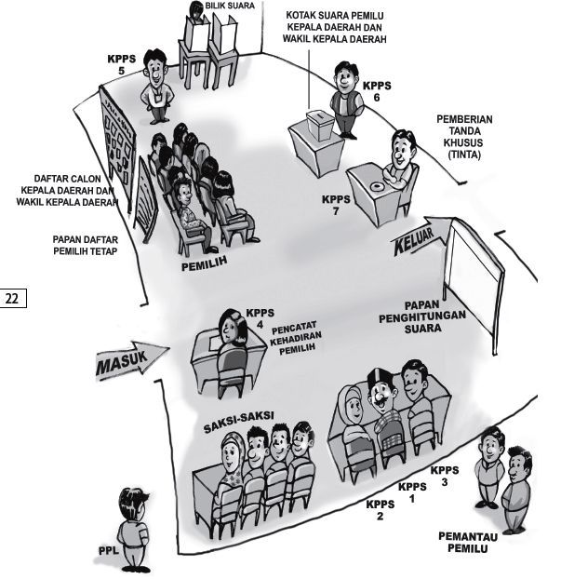**

Jika terlambat maka anda : 